PHISHING Y PHARMING

Phishing (suplantación de identidad) es una combinación de ingeniería social y suplantación. Persuade o engaña al objetivo para que interactúe con un recurso malicioso disfrazado de uno de confianza, utilizando tradicionalmente el correo electrónico como vector de amenaza. Un mensaje de suplantación de identidad puede intentar convencer al usuario de que realice alguna acción, como instalar un malware disfrazado o permitir una conexión de acceso remoto por parte del atacante.

Otros tipos de campañas de suplantación de identidad utilizan un sitio web suplantado electrónicamente configurado para imitar el sitio de un banco o de comercio electrónico o algún otro recurso web en el que el objetivo debería confiar. A continuación, el atacante envía correos electrónicos a los usuarios del sitio web genuino para informarles que deben actualizar su cuenta o con una alerta o alarma falsa, proporcionando un enlace disfrazado que en realidad conduce al sitio web suplantado. Cuando el usuario se autentifica con el sitio web falsificado, se capturan sus credenciales de inicio de sesión.

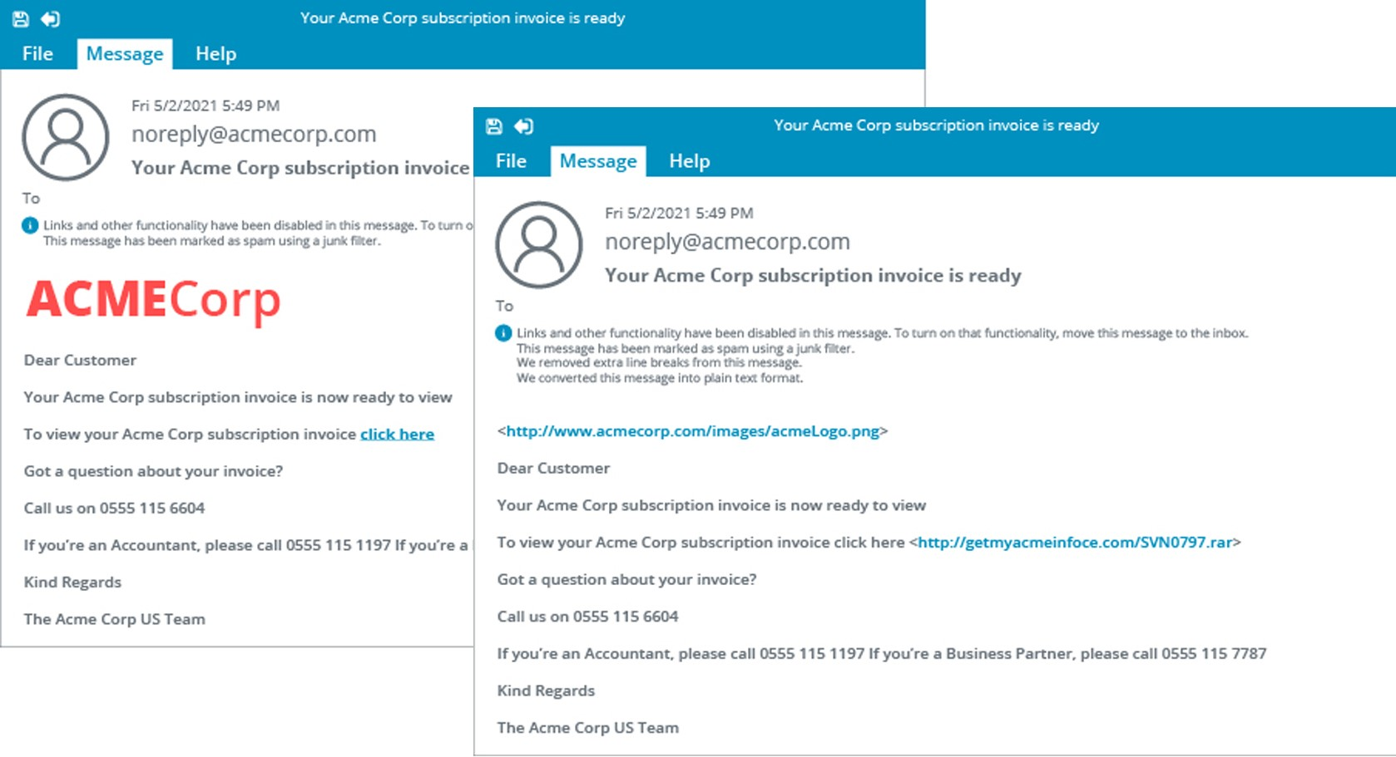

Descripción
La naturaleza de los enlaces del mensaje original se cambia para crear un correo electrónico de phishing. El correo electrónico de noreply@acmecorp.com se envía el viernes, 5/2/2021 a las 5:49 PM. El asunto del correo lee, Tu factura de suscripción a Acme Corp está lista. El correo electrónico original tiene un logo de ACMECorp en la parte superior izquierda seguido por unas pocas líneas de texto. Hay un enlace para ver tu factura de suscripción a Acme Corp. El correo electrónico de phishing tiene un enlace en lugar del logo de ACMECorp. El enlace para ver tu factura de suscripción a Acme Corp también está alterado.
Ejemplo de correo electrónico de suplantación de identidad (phishing): a la derecha, puede ver el mensaje en su forma real, ya que el cliente de correo eliminó el formato (que se muestra a la izquierda) diseñado para camuflar la naturaleza de los enlaces.

El phishing se enfoca específicamente a los vectores de amenaza de correo electrónico o mensajes de texto. El mismo tipo de ataque se puede realizar sobre otros tipos de medios:

Vishing (suplantación de identidad por voz): un ataque de phishing realizado a través de un canal de voz (teléfono o VoIP, por ejemplo). Por ejemplo, una persona que pretende representar al banco podría llamar a los objetivos para pedirles que verifiquen una transacción reciente con tarjeta de crédito y solicitar sus detalles de seguridad. Puede ser mucho más difícil para una persona rechazar una solicitud que se hace en una llamada telefónica en comparación con una que se hace en un correo electrónico.
Es probable que las rápidas mejoras en la tecnología deep fake hagan que los intentos de phishing a través de mensajes de voz e incluso de video sean más frecuentes en el futuro.

Smishing (suplantación de identidad por SMS): un ataque de phishing que utiliza las comunicaciones por mensaje de texto del servicio de mensajes cortos (SMS) como Vector De Amenaza.
Los mensajes directos a un solo contacto tienen una alta probabilidad de fallas. Otras técnicas de ingeniería social todavía utilizan recursos suplantados, como sitios y páginas de inicio de sesión falsos, pero se basan en métodos de redirección o pasivos para atrapar a las víctimas.

Un ataque de pharming (redireccionamiento) es aquel que redirige a los usuarios de un sitio web legítimo a uno malicioso. En lugar de utilizar técnicas de ingeniería social para engañar al usuario, el pharming se basa en dañar la forma en que la computadora de la víctima realiza la resolución de nombres de internet, para que sea redirigida desde el sitio original al sitio malicioso. Por ejemplo, si mybank.foo debiera dirigir a la dirección IP 2.2.2.2, un ataque de pharming dañaría el proceso de resolución de nombres para que dirija a la dirección IP 6.6.6.6.

